事業者健診データの提供に係る委任状の提出勧奨・取得業務及び

事業者健診データ作成業務委託要領

１．目的
この要領は、全国健康保険協会東京支部（以下「東京支部」という。）が事業者健診データの提出に係る委任状の提出勧奨・取得業務及び事業者健診データ作成業務を委託するにあたって、委託業務の内容及び遵守すべき事項等を示すことにより、受託先である健診機関等（以下「健診機関」という。）が委託業務を適切に実施することを目的とする。

２．委託業務内容等
（１） 事業者健診データの提供に係る委任状の提出勧奨・取得業務
ア 健診機関は、自機関にて労働安全衛生法その他の法令に基づき実施する健康診
断（以下「事業者健診」という。）を受診している全国健康保険協会に加入する
事業者等に対し、別紙２「事業者健診データの提供のお願い」等を使用し、電話
訪問、勧奨文書の送付等により、別紙３「事業者健診データの提供について」（以
下「委任状」という。）の提出勧奨及び取得業務を実施すること。
なお、提出勧奨を行うにあたっては、健診機関は事業者等へ以下のことを説明 すること。
・「高齢者の医療の確保に関する法律」（以下「高確法」という。）において、保
険者が事業者等に対して健診記録の写しを提供するよう求めることができ（第
27条第2項）、また、提供を求められた事業者等は健診記録の写しを提供しな
ければならない（同条第3項）ことが規定されているため、事業者等が協会に
事業者健診データを提供しても、個人情報を本人の承諾なく提供した責任を問
われることはないこと。
・東京支部へ提供する事業者健診データについては、受診者自身の今後の健診、
治療及び保健師等による保健指導（特定保健指導を含む。）、健康相談を実施
するときに使用すること。また、特定の個人が識別されることがない方法で
統計・調査研究を実施する時に使用すること。
・事業主より取得した委任状については、特段の申し出がない限り、次年度以降
も引き続き効力を有する（次年度以降に健診機関に変更があった場合は除く。）
こと。
イ 提出勧奨及び取得業務において生じた事業者等からの質疑等の照会は、その都度、東京支部へ照会して差し支えないこと。

（２） 事業者健診データの作成
ア 健診機関は事業者健診データを次の仕様で作成すること。
[データの仕様]
データ形式 | 仕様
ＸＭＬ形式 | 国が定める標準仕様
ＣＳＶ形式 | 協会独自のフォーマット

イ 事業者健診データの作成対象となる者は、健診機関が委任状を取得した事業者 等または東京支部が事業者健診データの提供について書面による同意（以下「同意書」という。）を得た事業者等の被保険者のうち、事業者健診を受診した年度において、40歳以上75歳未満（75歳の誕生日の前日までの方）のものとする。ただし、事業者健診を同一年度に複数回受診している者は年度に１回限りデータ作成対象者となる。また、健診機関が生活習慣病予防健診委託実施機関である場合は生活習慣病予防健診を予約している者及び受診した者は対象から除くこと。
ウ 事業者健診データの作成にあたっては、事業者健診データ作成対象者一覧デー
タ（健康保険証の記号・番号、氏名、性別、生年月日等）を東京支部より健診機
関へ提供するため、健診機関にて委任状を取得した場合は、委任状の写しを東京
支部へ提出すること。また、東京支部が事業者健診データの提供について事業者
等より同意書を取得した場合は、同意書の写しとともに事業者健診データ作成対
象者一覧データを健診機関へ提供する。なお、東京支部から健診機関に「事業主
の同意書の写し」及び「対象者データ」を受渡す場合は、別紙1「事業主の同意
書の写し及び対象者データ受渡票」にて管理すること。
エ 事業者健診データの作成対象となる健診項目等は、事業者健診の健診項目のう
ち、「特定健康診査及び特定保健指導の実施に関する基準」に規定する①、②の健診項目及び③を対象とする。ただし、②については必須ではない。
①身長、体重、ＢＭＩ、腹囲、血圧、中性脂肪、ＨＤＬコレステロール、ＬＤＬコレステロール（中性脂肪が400mg/dl以上又は食後採血の場合、Non-HDLコレステロールでも可）、空腹時血糖又はＨｂＡ１ｃ（やむを得ず空腹時以外に採血をおこないＨｂＡ１ｃ（ＮＧＳＰ値）を測定しない場合は食直後（食事開始時から3.5時間未満）を除き随時血糖でも可）、肝機能（ＧＯＴ、ＧＰＴ、γ－ＧＴＰ）、尿検査（尿糖、尿たんぱく）
②心電図、血清クレアチニン、血液学検査（ヘモグロビン値、赤血球数）
③保険者番号、健康保険証記号・番号、氏名（カナ）、住所、生年月日、性別、
健診機関名（コード番号）、健診受診日の基本データ並びに服薬歴、喫煙習
慣の状況、メタボリックシンドローム判定、医師の診断（判定）、医師名、
既往歴及び自覚症状・他覚的症状の有無。
オ 健診機関は、上記仕様等を基に作成した事業者健診データを電子媒体（CD-Rま
たはDVD-R）に収録し、以下の要件を満たしたうえで納品すること。なお、納品された電子媒体は、原則返却しない。
・1回だけ書き込みが可能な電子媒体（未使用のCD-R、DVD-Rに限る。）を使用し、
データ書込み時にファイナライズすること。
・暗号化、パスワードを設定すること。

３．個人情報保護措置、セキュリティ対策
（１） 個人情報については、「個人情報の保護に関する法律」（平成15年第57号）等関
係法令のほか、「医療・介護関係事業者における個人情報の適切な取扱いのためのガ
イダンス」等の遵守を徹底すること。なお、本業務の管理者及び現場責任者等の氏
名等を、予め別紙４「事業者健診データ作成業務管理者等届」により東京支部へ届
出すること。
（２） 健診機関は、協会支部より事業者健診データ作成対象者一覧データの提供を受けた後は、必ず施錠が可能な場所にて安全に保管し、業務履行場所及び保管場所については、個人情報保護のための措置を講ずること。また、業務の履行場所より外部に持ち出してはならないものとし、複写複製についても禁ずる。ただし、東京支部の承認を受けた場合はその限りではない。なお、健診機関は本業務が完了次第、速やかに事業者健診データ作成対象者一覧データを協会支部に以下のいずれかの方法で返却すること。
・東京支部において直接返却する場合は、当該健診機関の職員が直接運搬し返却。
・セキュリティ便等（ただし協会支部の了承を受けたものに限る。）を利用した配送。
（３） 東京支部が事業者健診データ作成対象者一覧データに設定したパスワードは、本業務に従事する者に限り知りうること。
（４） 上記のほか、個人情報保護及びセキュリティ対策については万全を期すこと。

４．費用等
本業務における委託費（単価）については、委託契約書に定める額とする。

５．納品と費用の請求等
（１） 原則、事業者健診実施後２か月以内に納品するものとする。ただし、事業者健診の実施状況等によっては、東京支部と健診機関が協議し、合意したうえで納品日を設定することができるものとする。また、併せて、次のものを納品（提出）すること。
・事業者健診データを収録した電子媒体
・別紙３「委任状」（新規取得したものに限る）
・別紙６「請求書」
・その他、東京支部が必要とするもの
（２） 納品方法は、次のいずれかの方法による。なお、納品された電子媒体は、原則一切返却しない。
・健診機関の職員が直接運搬し、東京支部へ納品。
・セキュリティ便等（ただし東京支部の了承を受けたものに限る。）を利用した配送。
（３） 東京支部は、健診機関から納品された事業者健診データを収録した電子媒体よりシステムに登録を行う。登録内容と、健診機関から報告のあった請求書の金額について審査・確認を行い、不備がなければ、速やかに費用を支払うものとする。
なお、東京支部へ提出された事業者健診データに不備があった場合は、健診機関に電子媒体の返戻は行わず、東京支部で廃棄処理するものとし、健診機関は訂正分を再度納品するものとする。

６．データの廃棄・消去
本業務にあたり入手した情報、作成した電子データ、そして、東京支部の承認を受けて複写複製等を行ったデータ（紙媒体を含む）については、委託業務終了後に、紙媒体は個人情報が流出しないように完全に廃棄し、電子データは健診機関側のハードディスクから完全に消去すること。さらに、完全に廃棄及び消去した旨を別紙５「終了時検査報告書」により報告すること。なお、詳細な廃棄及び消去の時期については、東京支部と協議のうえで決定することとする。

７．その他
（１）健診機関は、本契約に関して東京支部が開示した情報（公知の情報を除く。以下同様。）及び契約履行過程で生じた納入成果物に関する情報を、本契約の目的以外に使用し、又は第三者に開示若しくは漏えいしてはならないものとし、そのために必要な措置を講ずること。
（２）上記（１）は委託契約終了後も有効とする。
（３）本業務の全部又は一部を第三者に委託（以下「再委託」という。）し、又は請け負わせてはならない。ただし、あらかじめ東京支部の承認を受けた場合は、この限りではない。
（４）上記（３）の東京支部の承認を受けた再委託先との契約にあたっては、受託者と同等の義務を負わせなければならない。なお、再委託した業務に伴う当該第三者の行為についての全責任は受託者が負うものとする。
（５）本件委託業務については、東京支部と緊密に連絡を取り合い実施する。また、不測の事態が生じた場合には、東京支部に至急連絡すること。
（６）委託業務の目的を達成するために、仕様書に明示されていない事項で必要な作業等が判明したとき、又は委託業務の内容を変更する必要が生じたときは、東京支部と健診機関が協議したうえで、対応を検討すること。
（７）完成品として納品する際及び納品後、事故が発生していないか速やかに確認すること。また、万一事故が発覚した場合、原因と状況を速やかに確認し、協会及び各支部に報告するとともに、協会及び各支部の指示に従うこと。納品物に瑕疵があることが判明したときは、東京支部と協議のうえ、健診機関は無償で是正措置を行うこと。
（８）東京支部は、契約の適正な履行を確保するために、健診機関の作業場所等に立ち入り、当該業務の実施状況についての調査ができるものとし、業務遂行上必要な指示と事業の進捗を監督することができるものとする。
（９）本委託要領に定めのない事項については、その都度協会支部と協議のうえ決定すること。

事業主の同意書の写し及び対象者データ受渡票
別紙1

通番 | 内容 | 収録件数 | 媒体種別 | 媒体枚数
001
002
003
004
005
006
007
008

 | 受領時ルート（協会→健診機関） |  |  | 返却時ルート（健診機関→協会）
 | 日付 | 氏名 | 印 | 日付 | 氏名 | 印

事業主の同意書の写し及び対象者データ受渡票
別紙1（記入例）

通番 | 内容 | 収録件数 | 媒体種別 | 媒体枚数
001 | 事業主の同意書の写し | 1件 | CD-R | 1枚
002 | 対象者データ | 500件 | DVD-R | 1枚
003 | 事業主の同意書の写し  対象者データ | 同意書写し 1件  対象者 150件 | DVD-R | 1枚
004
005
006
007
008

 | 受領時ルート（協会→健診機関） |  |  | 返却時ルート（健診機関→協会）
 | 日付 | 氏名 | 印 | 日付 | 氏名 | 印
全国健康保険協会 | 2018/12/1 | ○○ ○○ |  | 2019/1/31 | ○○ ○○
健診機関 ○○ | 2018/12/1 | ○○ ○○ |  | 2019/1/31 | ○○ ○○

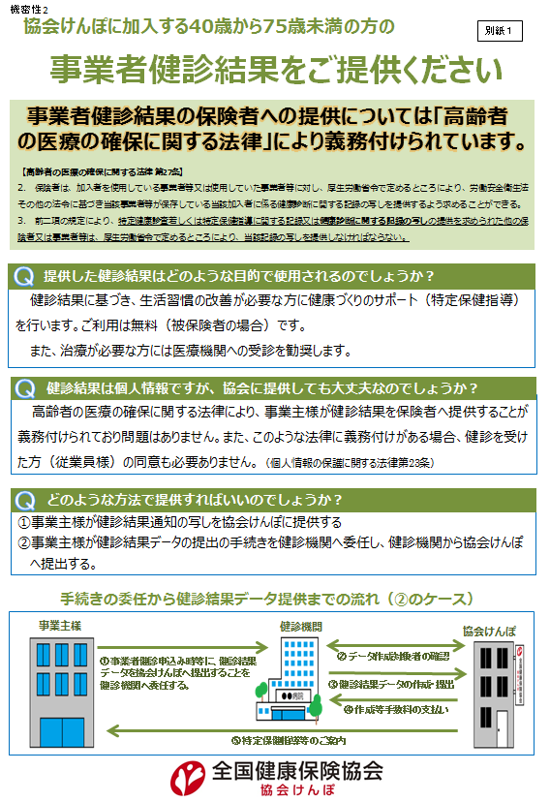
別紙2
令和 年 月 日
別紙３

御中

事業者健診データの提供について

高齢者の医療の確保に関する法律に基づき、当事業所に勤務する従業員※１の健診結果データ※２を全国健康保険協会へ提供することとし、貴健診機関が保存する当該健診結果データを全国健康保険協会へ提出することを貴健診機関に委任します。
なお、本委任については次年度以後も同様とします。また、委任を解除する際は別途連絡いたします。

※１ | 受診日において全国健康保険協会の被保険者資格を有する40歳以上75歳未満の者。
※２ | 労働安全衛生法第66条の規定に基づく健康診断のうち特定健康診査項目の結果。

所在地  事業所名  事業主名 | ㊞
電話番号
健康保険記号

別紙４
事業者健診データ作成業務管理者等届

 | 役職 | 氏名
現場責任者
現場責任者（補助者）
総括管理責任者
部署管理者
点検管理者

上記のとおり、事業者健診データ作成業務管理者等について届出いたします。

年 月 日

全国健康保険協会東京支部
支部長 元田 勝人 様

住所
健診機関名
開設者名

年 月 日
別紙５

全国健康保険協会 東京支部
支部長 元田 勝人 様

住所
名称
代表者名 印

終了時検査報告書

事業者健診データの提供に係る委任状の提出勧奨・取得業務及び事業者健診データの作成業務委託において入手した情報、作成した電子データ、協会の承認を得て作成した複写複製物等について、復元または判読等が不可能な方法により、当該情報の消去または廃棄等を行いましたので報告します。

データ消去者： 印

立会人： 印

別紙６
別紙５

請求書

請求額 円 （税込）

労働安全衛生法による定期健康診断結果の情報提供手数料等として、契約書に基づき、上記のとおり請求します。

内 訳
データ作成費用 円 × 件 ＝ 円
（税込）

令和 年 月 日

全国健康保険協会 東京支部長 殿

○健診機関コード
○健診実施機関所在地
○健診実施機関名称
○請求者（代表者）氏名 ㊞

